АДМИНИСТРАЦИЯ МУНИЦИПАЛЬНОГО ОБРАЗОВАНИЯ
ТИХВИНСКИЙ МУНИЦИПАЛЬНЫЙ РАЙОН
ЛЕНИНГРАДСКОЙ ОБЛАСТИ
(АДМИНИСТРАЦИЯ ТИХВИНСКОГО РАЙОНА)

ПОСТАНОВЛЕНИЕ

23 января 2013 г. 01-158-а
от __________________________ № _________

Об утверждении схемы адресации переулка Царицынский в поселке Березовик Тихвинского городского поселения Тихвинского муниципального района Ленинградской области
21,0100,ДО

На основании пункта 21 части 1 статьи 14 Федерального закона от 06 октября 2003 года № 131-ФЗ «Об общих принципах организации местного самоуправления в Российской Федерации», в соответствии с соглашением от 04 мая 2011 года № 02-137/01-179 об осуществлении части полномочий администрации Тихвинского городского поселения по решению вопросов местного значения поселения администрацией Тихвинского района, в целях упорядочения адресной системы, администрация Тихвинского района ПОСТАНОВЛЯЕТ:
1. Утвердить схему адресации переулка Царицынский в поселке Березовик Тихвинского городского поселения Тихвинского муниципального района Ленинградской области (приложение).
2. Рекомендовать владельцам и арендаторам строений и земельных участков выполнить и установить аншлаги на здания и въезды на участки, с указанием присвоенных адресов.
3. Опубликовать постановление в газете «Трудовая слава» и разместить на официальном сайте Тихвинского района.
4. Контроль за исполнением постановления возложить на заместителя главы администрации по экономике и инвестициям А.А.Федорова.

Глава администрации К.Б.Полнов

И.М.Федорова
71-694
Согласовано:
Зам. главы администрации по экономике и инвестициям | А.А.Федоров
И.о. зав. отделом архитектуры | В.Ю.Пятачков
Зав. юридическим отделом | В.В.Максимов
Зав. отделом информационного обеспечения | И.В.Федоткова
Зав. общим отделом | И.Г.Савранская
Зав. отделом земельных отношений | Т.В.Якушина

Рассылка:
Дело - 1 экз.
Отдел архитектуры – 2 экз.
КУМИ – 2 экз.
Отдел информационного обеспечения – 1 экз.
Старосте поселка Березовик – 1 экз.
Филиал ФГБУ «ФКП Росреестра» по Ленинградской области – 2 экз.
Межрайонная инспекция Федеральной налоговой службы России №6
по Ленинградской области – 1 экз.
Газета «Трудовая слава» - 1 экз.
Всего: 11 экз.

Утверждена
постановлением администрации
Тихвинского района
от 23 января 2013 г. №01-158-а
(приложение)

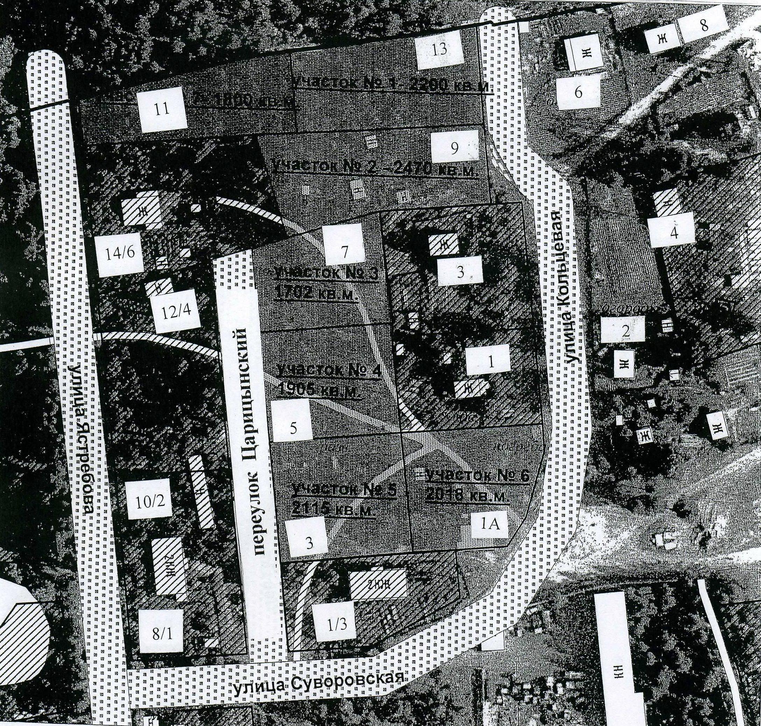
Схема адресации переулка Царицынский в поселке Березовик Тихвинского городского поселения Тихвинского муниципального района Ленинградской области

Приложение
к схеме адресации переулка Царицынский
в поселке Березовик Тихвинского городского
поселения Тихвинского муниципального
района Ленинградской области

Номер участка | Ориентировочная площадь, кв.м | Адрес
1 | 2200 | Поселок Березовик, переулок Царицынский, 13
2 | 2470 | Поселок Березовик, переулок Царицынский, 9
3 | 1702 | Поселок Березовик, переулок Царицынский, 7
4 | 1905 | Поселок Березовик, переулок Царицынский, 5
5 | 2115 | Поселок Березовик, переулок Царицынский, 3
6 | 2018 | Поселок Березовик, улица Кольцевая, 1А
7 | 1800 | Поселок Березовик, переулок Царицынский, 11
_________

